Kontrola osobních údajů
Systém Bakaláři lze spustit ve webové i mobilní aplikaci. Doporučujeme používat obě možnosti přihlášení do systému Bakaláři, mobilní aplikace je novější a přehlednější především pro zobrazení aktuálních změn a upozornění na ně (např. nové známky, nové zprávy). Naopak webová aplikace může být přehlednější např. pro oblast detailnějšího prostudování známek dítěte, lze zde provádět změny hesla. Webová a mobilní aplikace jsou mírně odlišné, např. ikonky jsou umístěny jinak, upozornění na novinky jsou jiné, detail zadaných známek je také zobrazován odlišně.
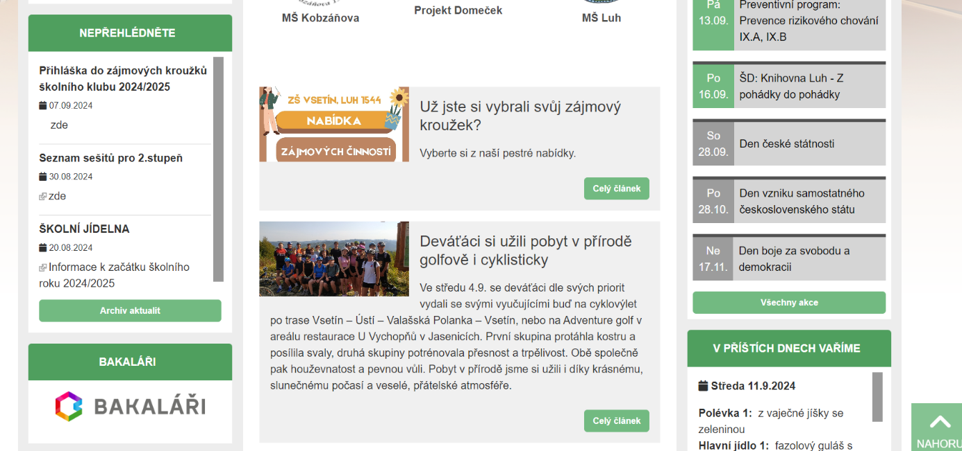
Pro přihlášení do webové aplikace v internetovém prohlížeči zadáme webovou stránku naší školy skolaluh.cz a v levém sloupci klikneme na ikonu Bakaláři.

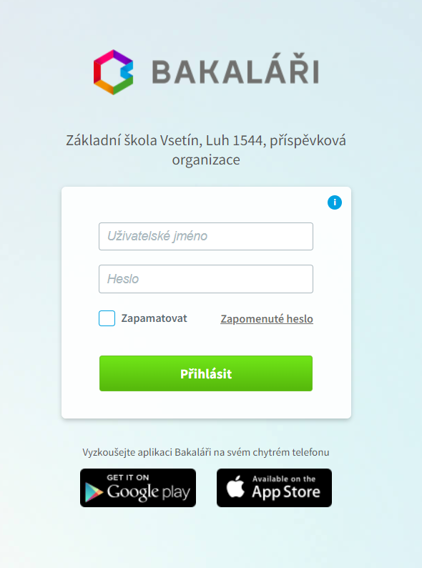
Zobrazí se nám přihlašovací pole
na webové stránce https://skolaluh.bakalari.cz/bakaweb/Login

Zadáme uživatelské jméno, heslo a přihlásíme se.

Přehled osobních údajů se zobrazí po rozkliknutí záložky Osobní údaje na levé straně obrazovky. Zobrazeny jsou osobní údaje žáka a zákonných zástupců, jejich kontaktní údaje a adresa.
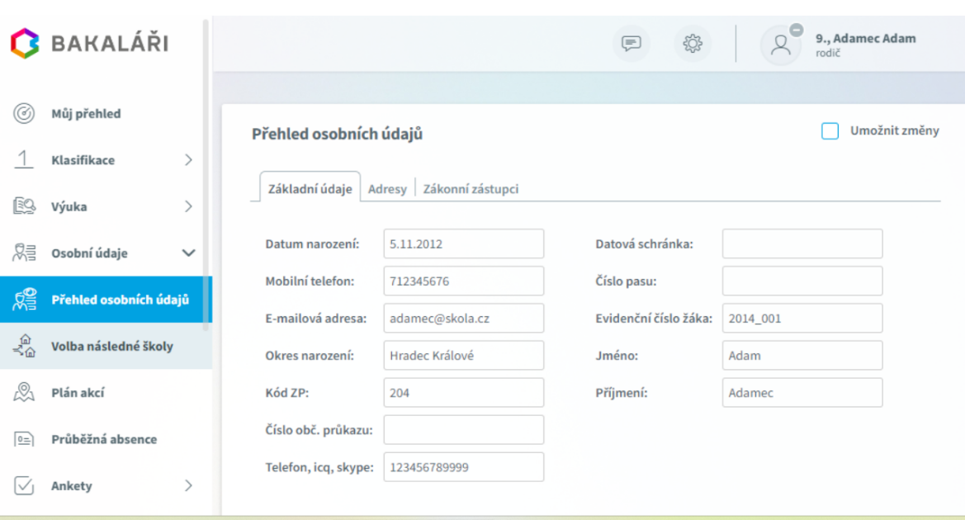

Zde zkontrolujeme aktuálnost údajů a v případě, že je potřeba některý z údajů změnit, napíšeme přes KOMENS v Bakalářích zprávu třídnímu učiteli.

Pro přihlášení do mobilní aplikace je potřeba stáhnout do Vašeho telefonu mobilní aplikaci Bakaláři OnLine v Google play nebo App Store.
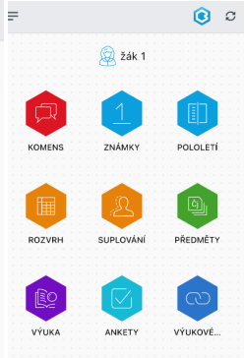

Po přihlášení se přepneme do webového rozhraní kliknutím na ikonu Bakaláři v horním pravém rohu.

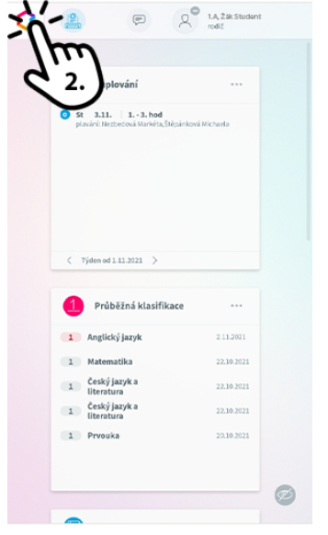
Pro zobrazení voleb/menu ve webovém rozhraní klikněte na barevné logo na levé straně horní lišty.

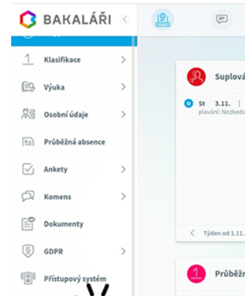

V menu zvolíme Osobní údaje a následně přehled osobních údajů. Zde zkontrolujeme aktuálnost údajů a v případě, že je potřeba některý z údajů změnit, napíšeme přes KOMENS v Bakalářích zprávu třídnímu učiteli.

